Près de Rennes. L’armée sort la grosse artillerie ce samedi

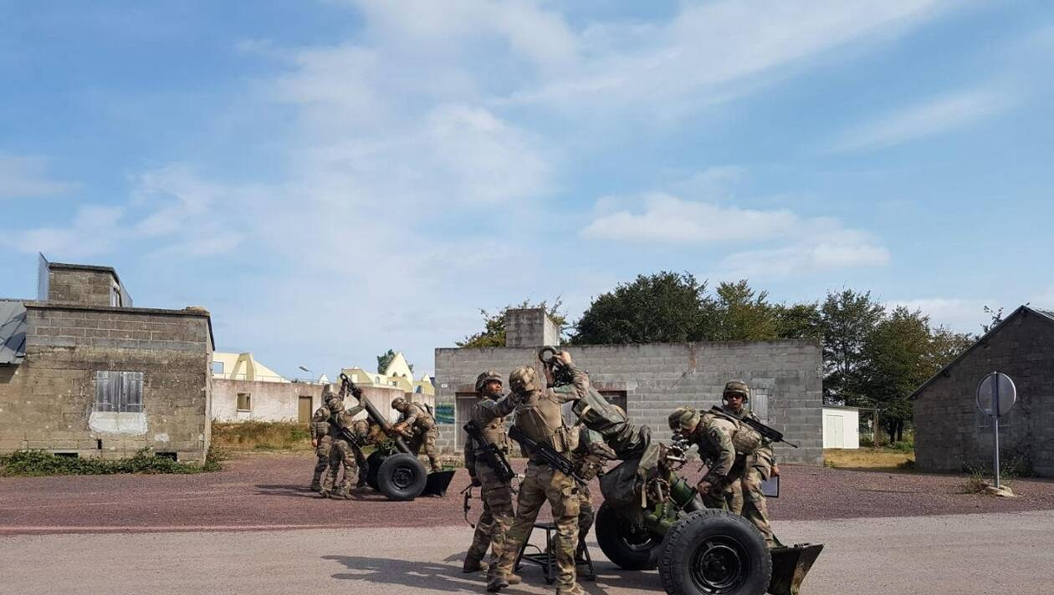
Des artilleurs du 11e Rama, à l’entraînement avec des mortiers de 120 mm, l’un des matériels déployés en opération. | ARCHIVES OUEST-FRANCE
Pascal SIMON. Publié le 28/06/2019
La ville de Saint-Aubin-du-Cormier fête, ce samedi, les 40 ans de l’implantation du 11e régiment d’artillerie de marine (11e Rama) sur son territoire. Avec de très nombreuses démonstrations et expositions de matériels.Son camp s’étend sur 35 hectares, à vingt minutes de route de Rennes, il recense un total de 1 230 hommes et femmes dans ses rangs, et fait vivre des dizaines de familles en Ille-et-Vilaine.
Mais il pourrait presque passer inaperçu dans la campagne !
Le 11e régiment d’artillerie de marine (11e Rama) fête, ce samedi, les 40 ans de son implantation au camp de la Lande d’Ouée, sur le territoire de la commune de Saint-Aubin-du-Cormier. Une journée d’anniversaire et de « rayonnement », qui permettra au public de mieux faire connaissance avec ces militaires. ﻿
Une première à Saint-Aubin
« Les dernières portes-ouvertes au régiment remontent à 2013, et une journée avait été organisée en 2016, à Dinan, ville marraine du régiment. Mais une telle opération dans le centre-bourg de Saint-Aubin-du-Cormier, c’est une première, concède le colonel Marc Galan, chef de corps du 11e Rama depuis l’été 2018.
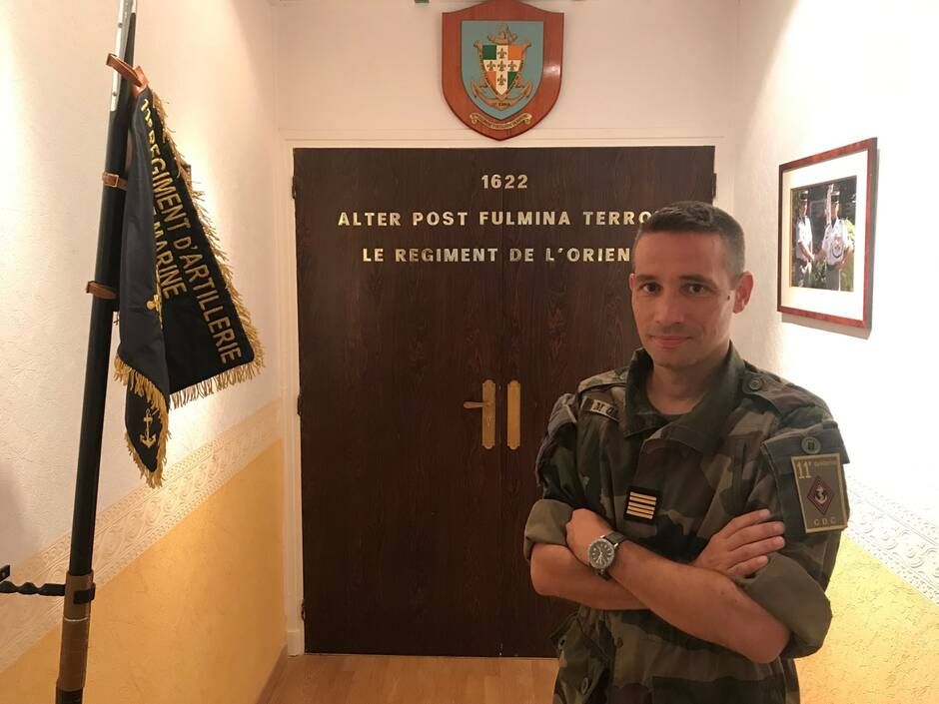Le Colonel Marc Galan, chef de corps du 11e régiment d'artillerie de marine. | OUEST-FRANCE
Durant l’année écoulée, plus de 500 hommes du régiment ont été projetés en opération extérieure en Irak, dans la bande sahélo-saharienne, en République de Côte d’Ivoire, aux Émirats-Arabes Unis, au Liban, au Sénégal et au Gabon.

Ce samedi 29 juin, à partir de 9 h, cross près du camping de l’étang de Saint-Aubin-du-Cormier (inscriptions sur place avec certificat médical). À 11 h, cérémonie et défilé militaire avec la musique des troupes de marine. À 12 h 45, haka des militaires originaires des régions d’outre-mer. À partir de 13 h, autour de l’étang, dans le centre-bourg, nombreuses démonstrations (combats, secourisme de guerre, équipes cynophiles) et exposition des matériels du régiment.

